СОГЛАСОВАНО: УТВЕРЖДАЮ:

протокол заседания директора МБУ ДО СШ

педагогического совета _____________________ Е.В.Гузиёва

№ 1 от «31»августа 2023 г. приказ № 183-т/д «31» августа 2024 г.

**ПЛАН РАБОТЫ МЕТОДИЧЕСКОГО (ТРЕНЕРСКОГО) СОВЕТА**

**МБУ ДО СШ ПЕСЧАНОКОПСКОГО РАЙОНА**

**в 2023-2024 УЧЕБНОМ ГОДУ**

***Цель методической работы*:**

* Реализация дополнительных общеобразовательных общеразвивающих программ для всестороннего физического развития и совершенствования обучающихся, ду-ховного и нравственного их развития, профессионального самоопределения;
* Повышение уровня педагогического мастерства тренеров-преподавателей, совер-шенствование качества организации образовательного процесса.

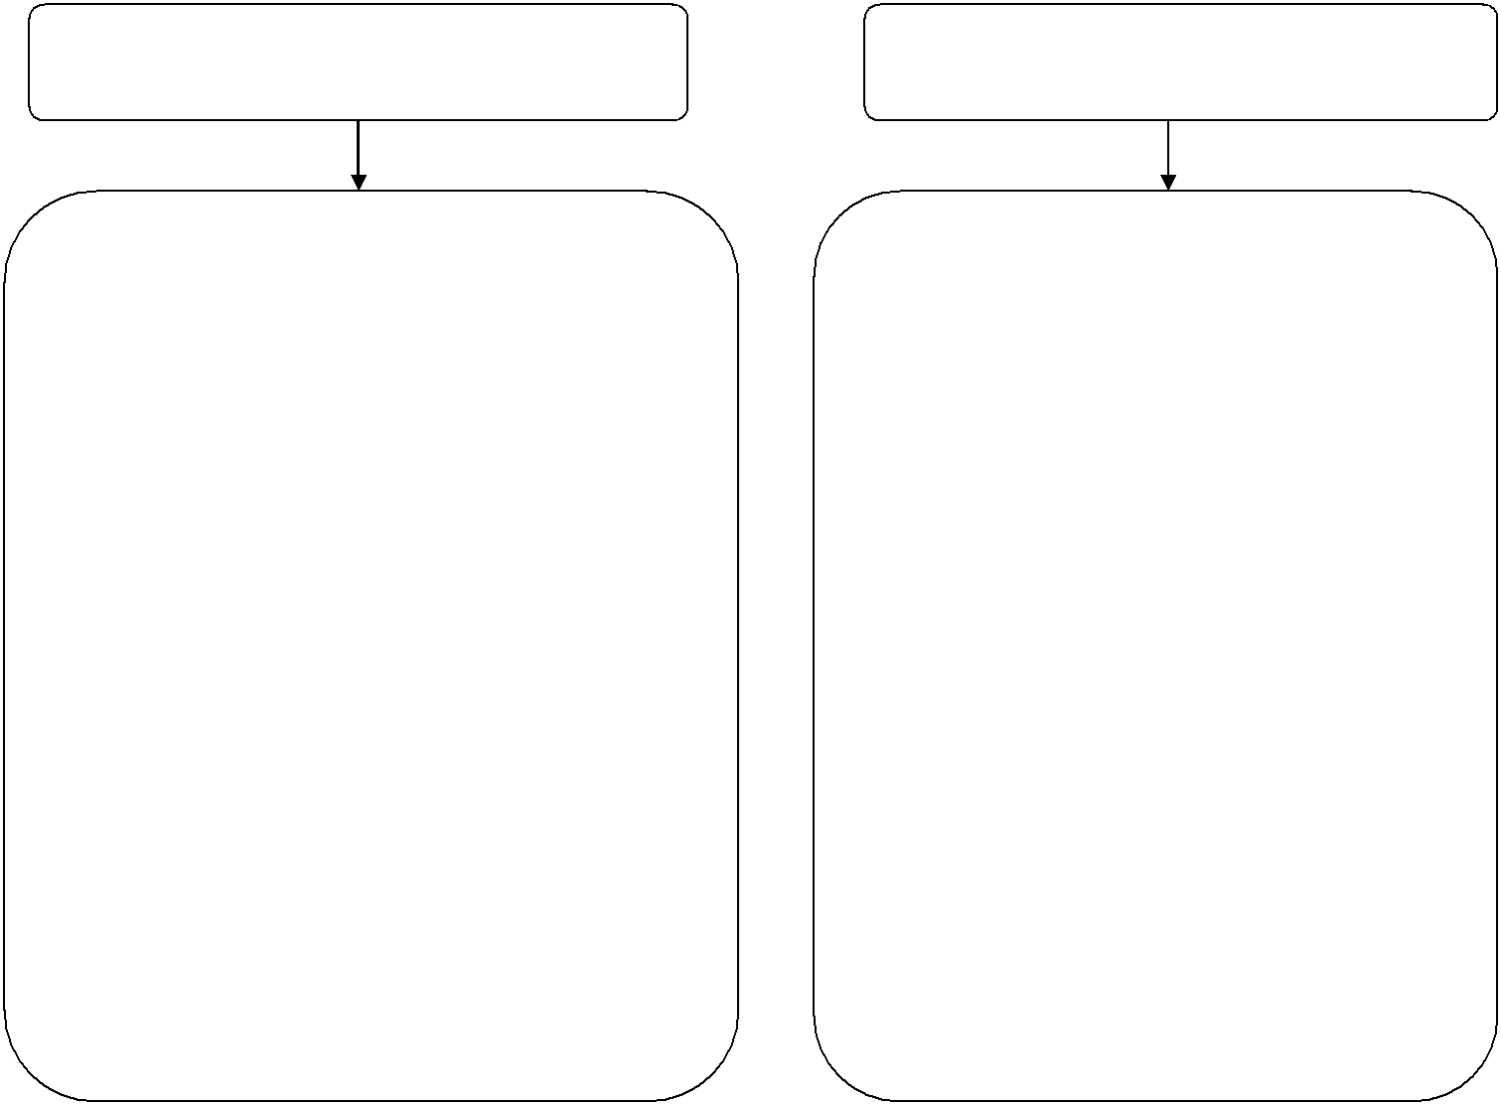

**Основные задачи**

**методической работы:**

1. Работа по повышению педагогического, методи-ческого профессионального уровня тренеров-преподавателей.
2. Создание необходимых условий для разработки и освоения инноваций.
3. Развитие методического обеспечения учебно-тренировочного процесса в соответствии с целя-ми и задачами работы школы.
4. Создание условий для тренерского состава на овладение приемами анализа собственных ре-зультатов тренировочного процесса, участие в освоении передового опыта, изучение и приме-нение новых образовательных технологий.
5. Выявление, обобщение и распространение поло-жительного педагогического опыта творчески работающих тренеров-преподавателей.
6. Сосредоточение основных усилий МО на совер-шенствование системы подготовки занимаю-щихся к текущей и итоговой аттестации.

**Формы**

**методической работы:**

1. Методический (тренерский) совет.
2. Тематические педсоветы.
3. Работа тренеров над темами самообразова-ния.
4. Открытые учебно-тренировочные занятия.
5. Творческие отчеты, творческие разработки.
6. Работа с вновь прибывшими тренерами.
7. Консультации по организации и проведе-нию учебно-тренировочных занятий.
8. Разработка методических рекомендаций в помощь тренеру по ведению школьной до-кументации; организации, проведению и анализу тренировочного занятия; прогно-зированию результативности.
9. Мониторинг качества учебно-методической работы.
10. Анкетирование учащихся.
11. Организация и контроль курсовой системы повышения квалификации.
12. Целевая подготовка, переподготовка, уча-стие в работе проблемных семинаров при кафедрах ВУЗов
13. Сотрудничество с научно-методическим центром ИПК.

Главным предназначением методической работы является подготовка кадровых ресурсов, способных создавать условия для повышения качества образовательных услуг, развития образовательного учреждения. В понятие “подготовка кадров” включено создание условий для осуществления:

* профессионального творчества педагогов;
* использования передового опыта;
* анализа профессиональной деятельности, самообразования;
* обмена опытом и его распространения;
* возможности развиваться и самосовершенствоваться.
* модели организационной структуры школы методическая служба занимает центральное место, так как содержание её работы – это целостная, основанная на анализе учебно-воспитательного, и тренировочного процесса, достижениях науки и передового опыта система. Методическая работа направлена на повышение квали-фикации и профессионального мастерства каждого тренера-преподавателя, методи-ста, на развитие инновационной, опытно-экспериментальной деятельности школы, а значит на качественное образование, развитие и спортивное совершенствование обучающихся.

**Структура методической деятельности МБУ ДО СШ**

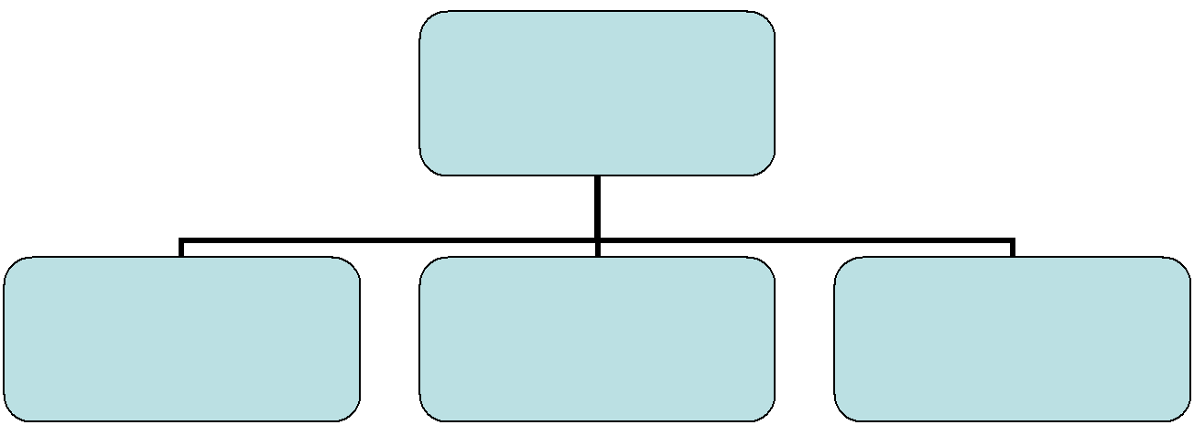

**МЕТОДИЧЕСКАЯ**

**ДЕЯТЕЛЬНОСТЬ**

**СПОРТИВНОЙ**

**ШКОЛЫ**

**Учебно-**

**методическая**

**Организационно-**

**методическая**

**Научно-**

**методическая**

**План методической деятельности МБУ ДО СШ**

|  |  |  |
| --- | --- | --- |
| **Содержание мероприятия** | **Сроки** | **Ответственные** |
|  |  |  |

**I. ОРГАНИЗАЦИОННО-МЕТОДИЧЕСКАЯ ДЕЯТЕЛЬНОСТЬ**

**1.1. Оформление документации методического кабинета:**

|  |  |  |  |  |  |  |  |
| --- | --- | --- | --- | --- | --- | --- | --- |
| Ознакомление | | с | новыми | нормативно- | Август | Зам. директора, | |
| правовыми и правоустанавливающими докумен- | | | | |  | инструктор- методист | |
| тами. |  | |  |  |  |  | |
| Оформление документов внутреннего пользо- | | | | | Постоянно | Зам. директора, | |
| вания «Методические материалы». | | | |  |  | инструктор- методист | |
| Оформление стенда нормативно-правовых | | | | | Ежеквар- | Зам. директора, | |
| документов. | |  |  |  | тально | методист | |
| Формирование фонда учебно-методической | | | | | По мере | Зам. директора, | |
| литературы. | |  |  |  | поступле- | методист | |
|  | |  |  |  | ния |  | |
| **2.1. Проведение заседаний методических (тренерских) советов (согласно** | | | | | | | |
|  | |  |  | **Плану)** |  |  | |
| Обсуждение | | плана | методической работы | | Август | Зам. директора, | |
| ДЮСШ на новый учебный год. | | | |  |  | инструктор- методист, | |
|  | | | | |  | | тренера-преподаватели |
|  | | | | |  | | ры |
| Изучение календарно-тематических планов, | | | | | Сентябрь | | инструктор- методист |
| рабочих программ по организации учебно- | | | | |  | | старшие трене- |
| тренировочного процесса на 2019-2020 учебный | | | | |  | | ры отделений. |
| год. | | | | |  | |  |
| Инструктаж по составлению и ведению учеб- | | | | | Сентябрь | | Методист |
| ной документации по видам спорта. | | | | |  | | Тренеры |
| Оказание методической помощи в подборе | | | | | Сентябрь | | Зам. директора |
| учебных планов и программ на основе типовых, | | | | |  | | инструктор- методист |
| авторских. | | | | |  | | Тренеры |

1. **УЧЕБНО-МЕТОДИЧЕСКАЯ ДЕЯТЕЛЬНОСТЬ**

**2.1.** **Организационно-методическое обеспечение системы повышения квалификации тренерско-преподавательского состава.**

|  |  |  |  |  |  |  |  |
| --- | --- | --- | --- | --- | --- | --- | --- |
| Выявление затруднений методического харак- | | | | | | Сентябрь | инструктор- методист |
| тера. | |  | |  | |  |  |
| Определение содержания, форм и методов | | | | | | Октябрь | Зам. директора, |
| повышения | | квалификации | | тренеров- | |  | инструктор- методист |
| преподавателей в учебном году. | | | |  | |  |  |
| Составление квалификационных характеристик | | | | | | Сентябрь | инструктор- методист |
| кадрового потенциала методического (тренерско- | | | | | |  |  |
| го) совета. Квалификационная характеристика | | | | | |  |  |
| членов методического объединения. (Ф.И.О. тре- | | | | | |  |  |
| нера, возраст, образование, стаж педагогической | | | | | |  |  |
| деятельности, звание, категория, время и место по- | | | | | |  |  |
| вышения квалификации; | | | |  | |  |  |
| Организация работы тренеров-преподавателей | | | | | | Сентябрь | Зам. директора, |
| над темами самообразования (Ф.И.О. учителя, те- | | | | | |  |  |
| ма, над которой он работает, форма представления | | | | | |  |  |
| результата); | |  | |  | |  |  |
| Учебная нагрузка членов методического (тре- | | | | | | Сентябрь | инструктор- методист |
| нерского) Совета (Ф.И.О. тренера, отделение, | | | | | |  | старшие трене- |
| группы, объём учебной нагрузки; | | | | наличие груп- | |  | ры отделений. |
| повых индивидуальных планов занятий). | | | | | |  |  |
| Создание банка данных физического развития и | | | | | | В течение | Зам. директора, |
| физической подготовленности школьников. | | | | | | года | Мед.сестра, |
|  | |  | |  | |  | старшие трене- |
|  | |  | |  | |  | ры отделений. |
| Организация работы по повышению педагоги- | | | | | | В течение | инструктор- методист, |
| ческого мастерства тренеров-преподавателей: со- | | | | | | года | тренеры- |
| ставление заявки на курсы повышения квалифика- | | | | | |  | преподаватели |
| ции педагогических работников. | | | |  | |  |  |
| Участие в курсах повышения квалификации по | | | | | | По плану | инструктор- методист |
| плану Ростовского ИПК и ПРО и переподготовки | | | | | |  |  |
| кадров, а также дистанционно. | | | | |  |  | |
|  |  | |  | |  |  |  | |
| Изучение | опыта | | работы | | тренеров- | По плану | Зам. директора, | |
| преподавателей с проведением открытых учебно- | | | | | |  | инструктор- методист, | |
| тренировочных занятий с последующим обсужде- | | | | | |  | старшие трене- | |
| нием согласно плану и в аттестационный период. | | | | | |  | ры отделений. | |
| Творческие отчеты педагогических работников | | | | | | Май | инструктор- методист, | |
| в период аттестации | | | и итогам работы за год | | |  | старшие трене- | |
| (Ф.И.О. педагогического работника, тема творческо- | | | | | |  | ры отделений. | |
| го отчёта, форма и время проведения). | | | | |  |  |  | |
| Посещение и анализ соревнований | | | | |  | В течение | Зам. директора, | |
|  |  | |  | |  | года | инструктор- методист | |
|  |  | |  | | |  |  | |
|  |  | | **2.2. Организация наставничества** | | | |  | |
|  | | | | | |  |  | |
| Определение приказом школы наставника для | | | | | | В течение | Зам. директора, | |
| молодого специалиста (Ф.И.О. молодого специа- | | | | | | года | инструктор- методист, | |
| листа, стаж работы в школе, Ф.И.О. тренера- | | | | | |  | старшие трене- | |
| наставника, время и форма проведения отчета). | | | | | |  | ры отделений. | |
|  |  | | | | |  |  | |
| Разработка | индивидуальных мероприятий для | | | | | В течение | Зам. директора, | |
| профессионального | | | становления | | тренера- | года | инструктор- методист, | |
| преподавателя | (согласно плану работы с молоды- | | | | |  | старшие трене- | |
| ми специалистами) | | |  | |  |  | ры отделений. | |
|  | **2.3. Консультационная деятельность** | | | | | |  | |
|  | | | | | |  |  | |
| Проведение консультаций для тренеров- | | | | | | Постоянно | Зам. директора, | |
| преподавателей. | | |  | |  |  | методист, стар- | |
|  |  | |  | |  |  | шие тренеры от- | |
|  |  | |  | |  |  | делений. | |
| Оказание практической помощи педагогическим | | | | | | По мере | Зам. директора, | |
| работникам при составлении и оформлении | | | | | | поступле- | инструктор- методист | |
| методических и информационных разработок. | | | | | | ния запро- |  | |
|  |  | |  | |  | са |  | |
| Оказание практической помощи педагогическим | | | | | | По плану | Зам. директора, | |
| работникам при организации открытых занятий, | | | | | | школы. | инструктор- методист, стар- | |
| внутришкольных соревнований. | | | | |  |  | шие тренеры от- | |
|  |  | |  | |  |  | делений. | |
| **III. НАУЧНО-МЕТОДИЧЕСКАЯ ДЕЯТЕЛЬНОСТЬ** | | | | | | | | |
|  | | | | | |  |  | |
| Участие членов методического (тренерского) | | | | | | В течение | Зам. директора, | |
| совета в инновационной деятельности (проблема и | | | | | | года | инструктор- методист, | |
| вид инновации, цель внедрения, ожидаемый эф- | | | | | |  | старшие трене- | |
| фект). |  | |  | |  |  | ры отделений. | |
| Изучение, анализ и утверждение представлен- | | | | | | Постоянно | инструктор- методист | |
| ных тренерами методических материалов, про- | | | | | |  |  | |
| грамм, рекомендаций и т.д. | | | | |  |  |  | |
| Разработка нового методического материала | | | | | | В течение | инструктор- методист | |
| для организации учебно-тренировочного процесса | | | | | | года |  | |
|  | | | | | |  |  | |
| Участие и проведение семинаров, мастер- | | | | | | В течение | Зам. директора, | |
| классов, открытых УТЗ | | | | | | года | инструктор- методист, | |
|  | | | | | |  | тренеры отделе- | |
|  | | | | | |  | ний. | |
| Изучение передового опыта | | | | | |  | Зам. директора, | |
|  | | | | | |  | инструктор- методист, | |
|  | | | | | |  | тренеры отделе- | |
|  | | | | | |  | ний. | |

______________________ зам.директора по УСР Афанасьева А.А.